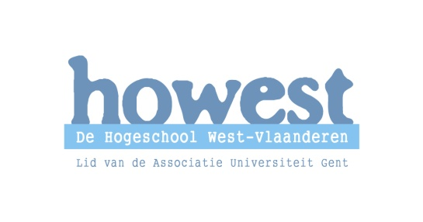 | Campus Onderwijs en Psychologie  Bachelor in het onderwijs, lager onderwijs  St.-Jorisstraat 71, 8000 Brugge  Tel.: 050 33 32 68 Fax: 050 34 62 54  Opleidingscoördinator: ward.dumoulin@howest.be  Stagecoördinator: kathleen.nuyts@howest.be  www.mentoren.lerarenopleiding-howest.be
Nagelezen door
 | Datum | Handtekening + eventuele opmerkingen
Mentor
Lector

Lesvoorbereiding
Stageschool: Gemeentelijke Basisschool Lauwe | Naam en e-mailadres student:  Verhaeghe Dieter
Mentor: Theys Lies | Academiejaar: 2010-2011
Stageklas: 1ste lj | Semester: 4
Datum: 08/12/10 | Stageweek: 4
Uur: 9u15 tot 9u40 | Pedagoog: Mevr. Vanrobaeys
Leergebied/domein: Nederlands/ Luisteren | Lector: Mevr. De Maerteleire

Lesonderwerp
Hout : auditief woorddictee

Beginsituatie
De leerlingen kunnen het woord hout schrijven.
De vorige les was een les technisch schrijven.
De volgende les is een instructieles van het woordje ‘vuur’.

Klasorganisatie
Iedere leerling zit met zijn gezicht naar het bord.
Er wordt geen groepswerk toegepast.

Lesdoelstellingen
- De juiste letter op de letterdoos leggen.

Lesstructuur
- Inleiding
- Dictee

Situering leerplan
- B1.1 : De leerlingen kunnen de kleine letters van het alfabet en de letterverbindingen correct schrijven.
- B3 : De positie van een bepaald foneem bepalen als in het begin, het midden of aan het eind van het woord.

Literatuur

- Leerplan Nederlands : Luisteren pg 28-29
- Handleiding Veilig leren lezen pg 46

Fundamentele leerinhoud, onderwijsleeractiviteiten en media
Fundamentele leerinhoud | Onderwijsleeractiviteiten | Media
Juiste letter op de letterdoos leggen. | 1. Inleiding  We gaan vandaag een dictee houden.  Neem allemaal jullie letterdoos.  2) Dictee  De eerste gaan we samen maken.  ‘Ik loop naar het hek. Hek.  Wie komt dit op bord schrijven.  Ik zal een zin zeggen.  Daarna zeg ik een woord uit een zin die jullie moeten leggen met je letterdoos.  Ik zal na iedere zin rondkomen en kijken of het juist is.  - Een haas loopt in het bos. Bos  - Waarom ben je boos? Boos  - De vis zwemt in de zee. Zee  - Waar staat de vaas? Vaas  - Die man heeft een dikke buik. Buik  - Is dat een leuk boek? Boek  - Lust jij die koek niet? Koek  - Kook jij vandaag? Kook  - Ik heb maar één sok. Sok  - Een geit heeft een sik. Sik  - Lust die poes geen kaas? Poes  - Het duurt een hele poos. Poos  - Ik zie de maan niet. Maan  - Dat is mijn schrift. Schrift | Letterdoos.

Bord

